Μέτρα και Υποδομές πουθενά!! Τροχονόμοι παντού! Παράνοια... OVER
Κατηγορία: Ανακοινώσεις Ε.Α.Υ.ΘΕΣ.
Δημοσιεύθηκε : 08 Φεβρουαρίου 2024

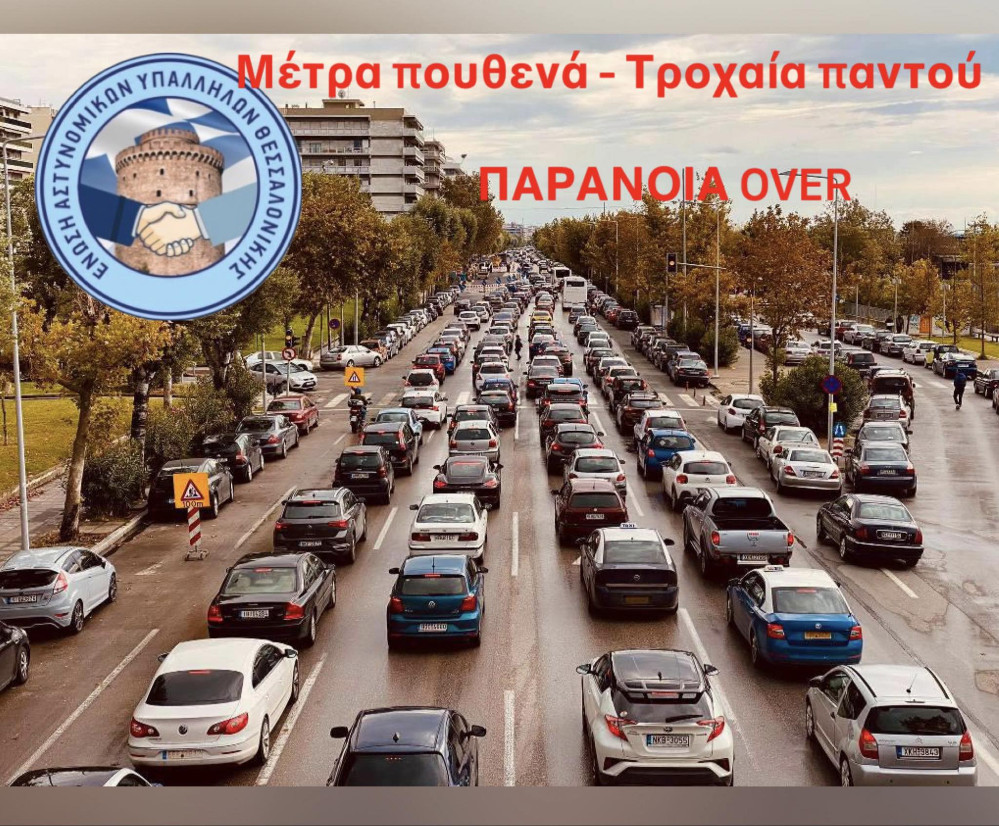

Από την πρώτη στιγμή όπως επιτάσσει ο θεσμικός μας ρόλος, καταθέσαμε σειρά προτάσεων με αφορμή την έναρξη των εργασιών του Flyover.
Διαπιστώνουμε όμως, ότι όχι μόνο δεν αλλάζει τίποτα, αντιθέτως η κατάσταση οδεύει εκτός ελέγχου.
Με βάση τις νέες μετακινήσεις που διατάχθηκαν, η ενίσχυση της Διεύθυνσης Τροχαίας ξεπερνάει τους 200 και πλέον αστυνομικούς, πέραν όλων όσων υπηρετούν μόνιμα στην εν λόγω Διεύθυνση.
Τροχονόμοι παντού … μέτρα και υποδομές πουθενά…
Ίσως, είναι η πρώτη φορά στα παγκόσμια δεδομένα που ξεκινάν οι εργασίες ενός τόσο μεγάλου έργου χωρίς να υπάρχει ξεκάθαρη κυκλοφοριακή μελέτη.
Τι μπορούν άραγε να κάνουν οι εκατοντάδες τροχονόμοι σε μια πόλη χωρίς Μέσα Μαζικής Μεταφοράς και με ανύπαρκτους χώρους στάθμευσης;;; Ρητορικό το ερώτημα, αφού ούτε αυτοκίνητα μπορούν να εξαφανίσουν, ούτε δρόμους να διαπλατύνουν.
Για ποιο λόγο μέχρι σήμερα τόσο το αρμόδιο Υπουργείο σε συνεργασία με τους τοπικούς βουλευτές, όσο και οι τοπικοί φορείς δεν έλαβαν κανένα απολύτως μέτρο και ουδεμία πρωτοβουλία, για την βελτίωση του κυκλοφοριακού της πόλης με βάση τα νέα δεδομένα;
Για ακόμη μια φορά «Πάμε και όπου βγει» και αν δεν βγει έχουμε τον εύκολο στόχο … Για όλα θα φταίει η Αστυνομία και η Τροχαία.
Το άκρον άωτον του παραλογισμού αποτελεί ότι για να φτιαχτεί το Flyover, χθες φτάσαμε στο σημείο να αποσπαστούν αστυνομικοί με ειδικότητα από την Υποδιεύθυνση Εγκληματολογικών Ερευνών καθώς και από την Αντιτρομοκρατική. Εστιάζουμε σε αυτές τις δυο υπηρεσίες διότι, η μεν πρώτη που έχει συμβάλει τα μέγιστα στην εξιχνίαση εγκλημάτων, με την μετακίνηση των 20 αστυνομικών οδηγείται ξεκάθαρα σε διάλυση, αφού πλέον μένουν μόνο αξιωματικοί να ασκούν διοίκηση «στον κανέναν». Στην δεύτερη περίπτωση, αναρωτιόμαστε πόσο λογικό είναι στελέχη της Αντιτρομοκρατικής, με την τρομοκρατία να κάνει δειλά δειλά την επανεμφάνιση της, να βγουν στην διασταύρωση να κάνουν ρύθμιση και μετά από τρεις μήνες, να επιστρέψουν στην βάση τους για την ανεύρεση τρομοκρατών.
Είμαστε από τους ελάχιστους που μιλάμε για ανακατανομή προσωπικού, για ορθή διαχείριση αυτού και για αξιοκρατία με προτάσεις. Σε καμία περίπτωση λοιπόν, δεν θα φανούμε ανακόλουθοι. Πλην όμως, όλα όσα αποφασίζονται θα πρέπει να γίνονται με σχέδιο και όχι με σπασμωδικές κινήσεις που φέρνουν αντίθετα αποτελέσματα από τα επιθυμητά.
Κλείνοντας, υπενθυμίζουμε ότι υπεύθυνοι για το κυκλοφοριακό χάος της πόλης είναι όλοι αυτοί οι οποίοι κατέχουν θέση ευθύνης και οι οποίοι όφειλαν να λάβουν μέτρα και αποφάσεις, χωρίς μέχρι σήμερα να πράξουν έστω τα αυτονόητα.
Οι ευθύνες δεν κρύβονται πίσω από καμία ΕΛ.ΑΣ. και κανέναν τροχονόμο!
Θεσσαλονίκη, 8 Φεβρουαρίου 2024
Ο Πρόεδρος Ο Γεν. Γραμματέας
ΤΣΑΪΡΙΔΗΣ Θεόδωρος ΧΑΤΖΟΠΟΥΛΟΣ Γεώργιος
6936800701 6948753589

